МІНІСТЕРСТВО ОСВІТИ І НАУКИ УКРАЇНИ

НАЦІОНАЛЬНИЙ УНІВЕРСИТЕТ «ЛЬВІВСЬКА ПОЛІТЕХНІКА»

Кафедра інформаційних систем та мереж

Лабораторна робота №1

з дисципліни

СПЕЦІАЛІЗОВАНІ МОВИ ПРОГРАМУВАННЯ

на тему

Введення в Python

Виконала:

ст. гр. РІ-31

Анастасія ЧИПІГІНА

Прийняв:

Сергій ЩЕРБАК

Львів-2024

**Тема**: Введення в Python

**Мета лабораторної роботи:** створення консольної програми-калькулятора за допомогою основних синтаксичних конструкцій Python, з іншим завданням на заміну тестуванню та валідації

**Хід роботи**

1. Введення користувача:

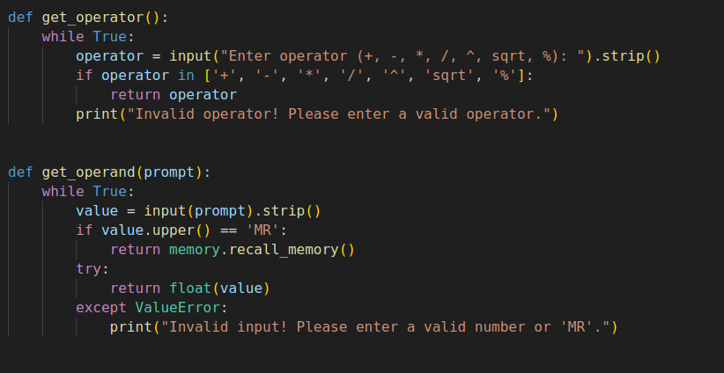

2. Перевірка оператора



3. Обчислення

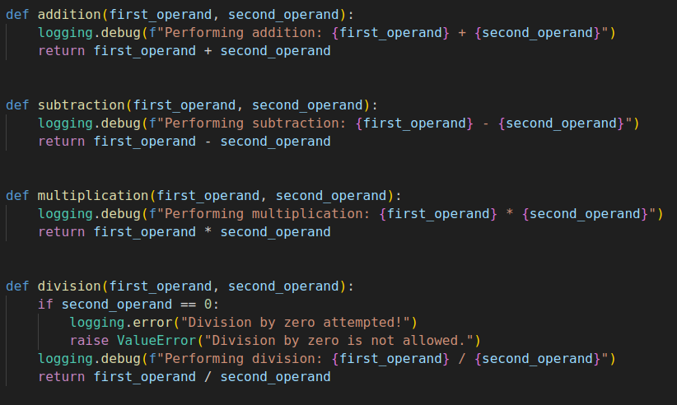

4. Повторення обчислень

5. Обробка помилок



6. Десяткові числа

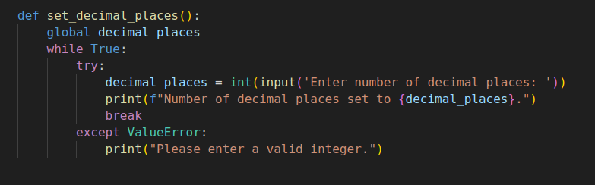

7. Додаткові операції

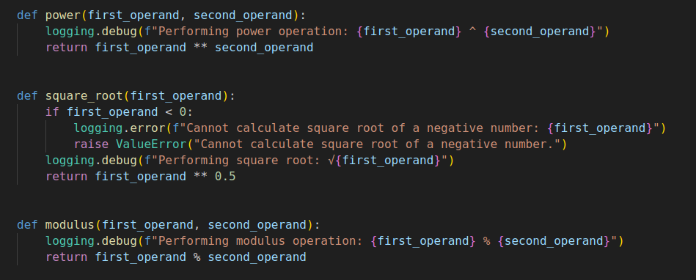

8. Функція пам'яті

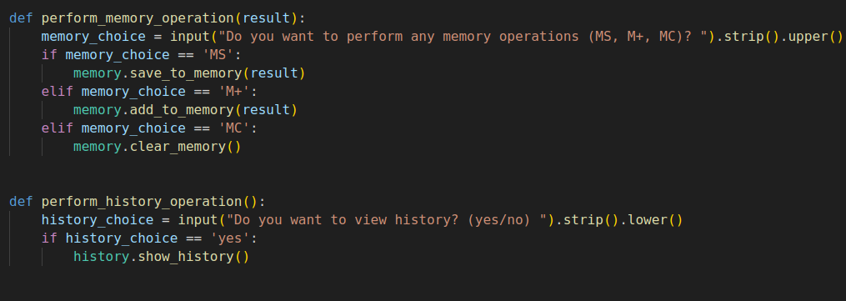

9. Історія обчислень



10. Налаштування користувача



**Результат виконання програми:**

**Висновок:** виконавши ці завдання, я створила простий консольний калькулятор на Python, який може виконувати арифметичні операції, обробляти помилки та надавати користувачу зручний інтерфейс. Цей проект допоміг мені вивчити основний синтаксис Python і концепції, такі як введення користувача, умовні оператори, цикли та обробка помилок.